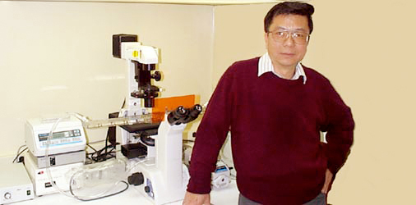
何志明院士

於1967年畢業於台大機械系。1974年於美國約翰霍普金斯大學獲得力學和材料科學系博士學位，之後任教於美國南加州大學航空工程學系。

1991年轉至美國加州大學洛杉磯校區（UCLA）機械航空工程學系任教至今，期間曾任微系统研究中心（CMS）主任、該校科研副校長、Institute for Cell Mimetic Space Exploration院長、Center for Cell Control中心主任，目前為班瑞奇－洛奇馬丁講座教授（Ben Rich- Lockheed Martin Professor）。

何院士於1997年為美國國家工程院遴選為院士，並於隔年獲選為中華民國中央研究院數理科學組院士。何院士亦曾為美國物理學會、美國航空航天學會等推選為會士（Fellow）。

詳細資料請參考 http://ho.seas.ucla.edu/

